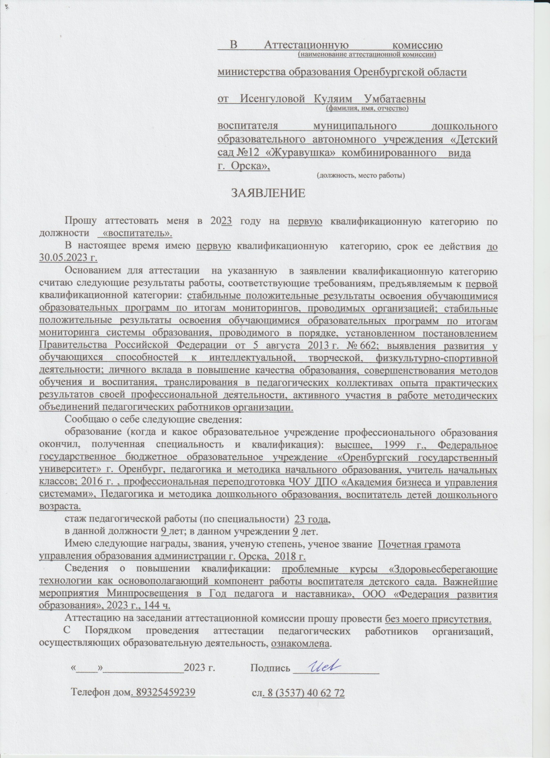
В Аттестационную комиссию
(наименование аттестационной комиссии)
министерства образования Оренбургской области

от Исенгуловой Куляим Умбатаевны
^{(фамилия, имя, отчество)}
воспитателя муниципального дошкольного образовательного автономного учреждения «Детский сад №12 «Журавушка» комбинированного вида
г. Орска»,
^{(должность, место работы)}
ЗАЯВЛЕНИЕ

Прошу аттестовать меня в 2023 году на первую квалификационную категорию по должности «воспитатель».
В настоящее время имею первую квалификационную категорию, срок ее действия до 30.05.2023 г.
Основанием для аттестации на указанную в заявлении квалификационную категорию считаю следующие результаты работы, соответствующие требованиям, предъявляемым к первой квалификационной категории: стабильные положительные результаты освоения обучающимися образовательных программ по итогам мониторингов, проводимых организацией; стабильные положительные результаты освоения обучающимися образовательных программ по итогам мониторинга системы образования, проводимого в порядке, установленном постановлением Правительства Российской Федерации от 5 августа 2013 г. № 662; выявления развития у обучающихся способностей к интеллектуальной, творческой, физкультурно-спортивной деятельности; личного вклада в повышение качества образования, совершенствования методов обучения и воспитания, транслирования в педагогических коллективах опыта практических результатов своей профессиональной деятельности, активного участия в работе методических объединений педагогических работников организации.
Сообщаю о себе следующие сведения:
образование (когда и какое образовательное учреждение профессионального образования окончил, полученная специальность и квалификация): высшее, 1999 г., Федеральное государственное бюджетное образовательное учреждение «Оренбургский государственный университет» г. Оренбург, педагогика и методика начального образования, учитель начальных классов; 2016 г. , профессиональная переподготовка ЧОУ ДПО «Академия бизнеса и управления системами», Педагогика и методика дошкольного образования, воспитатель детей дошкольного возраста.
стаж педагогической работы (по специальности) 23 года,
в данной должности 9 лет; в данном учреждении 9 лет.
Имею следующие награды, звания, ученую степень, ученое звание Почетная грамота управления образования администрации г. Орска, 2018 г.
Сведения о повышении квалификации: проблемные курсы «Здоровьесберегающие технологии как основополагающий компонент работы воспитателя детского сада. Важнейшие мероприятия Минпросвещения в Год педагога и наставника», ООО «Федерация развития образования», 2023 г., 144 ч.
Аттестацию на заседании аттестационной комиссии прошу провести без моего присутствия.
С Порядком проведения аттестации педагогических работников организаций, осуществляющих образовательную деятельность, ознакомлена.

«____»_______________2023 г. Подпись ________________

Телефон дом. 89325459239 сл. 8 (3537) 40 62 72

Приложение к заявлению

Исенгуловой Куляим Умбатаевны,
воспитателя МДОАУ
«Детский сад №12 «Журавушка»
комбинированного вида г. Орска»

- Результаты освоения обучающимися образовательных программ по итогам мониторингов, проводимых организацией.

Учебный год | Уровень усвоения программы
Учебный год | низкий | средний | высокий
2018-2019 | 10% | 50% | 40%
2019-2020 | 10% | 49% | 41%
2020-2021 | 9% | 48% | 43%
2021-2022 | 9% | 47% | 44%
2022-2023 | 6% | 35% | 59%

- Результаты освоения обучающимися образовательных программ по итогам мониторингов системы образования, проводимого в порядке, установленном постановлением Правительства Российской Федерации от 5 августа 2013 г. № 662.

Показатель пропуска по болезни одним воспитанником (дето-дней в год)
2018-2019 | 2019-2020 | 2020-2021 | 2021-2022 | 2022-2023
10,3 | 10,4 | 11,0 | 10,1 | 9,2

- Результаты выявления развития у обучающихся способностей
к интеллектуальной, творческой, физкультурно-спортивной деятельности.

Учебный год | Результат
2018-2019 | Городской творческий конкурс для детей муниципальных дошкольных образовательных учреждений г. Орска на лучший детский рисунок «Я рисую музыку» (Грамота лауреата - Башбаев Айян, 5 лет)  Муниципальный конкурс чтецов «Мой Орск - моя отрада», в номинации «Лучшему чтецу» (Диплом 1 степени - Кацай Анна,  4 года)  Муниципальный конкурс чтецов «Мой Орск - моя отрада», в номинации «Лучшему чтецу» (Диплом 2 степени - Зверев Роман,  4 года)  Международная викторина для дошкольников «Финансовая грамотность» (Диплом 2 степени - Силенко Вика, 4 года)
2019-2020 | Муниципальный конкурс «Безопасность на дороге глазами детей» среди образовательных учреждений г. Орска. (Грамота победителя -Плюхова Настя, 5 лет)  Муниципальный конкурс «Безопасность на дороге глазами детей» среди образовательных учреждений г. Орска. (Грамота победителя -Кириллов Артем , 5 лет)  ДСС ЮУЖД филиала – ОАО «РЖД» ДКЖ в г. Орске, фестиваль детского творчества «Золотые роднички» в номинации «Праздник детства» (Грамота лауреата – Юдина Даша, Зверев Рома, 5 лет )
2020-2021 | ДСС ЮУЖД филиала – ОАО «РЖД» ДКЖ в г. Орске, конкурс детского рисунка «Моя любимая мама», в номинации «Моя стильная мама» (Диплом участника – Абуов Самир, 4 года)  ДСС ЮУЖД филиала – ОАО «РЖД» ДКЖ в г. Орске, фото-конкурс «Маленький джентльмен - 2021» (Диплом участника – Кирпичников Никита, 4 года)  Международный творческий конкурс «Конкурс чтецов» (Диплом 3 степени – Кацай Анна, 4 года)  Международный творческий конкурс «Красота родного края» (Диплом 2 степени – Ауезбаев Амир, 4 года)  Международный творческий конкурс «День победы глазами детей» (Диплом – Абрашин Матвей, 4 года)
2021-2022 | ДСС ЮУЖД филиала – ОАО «РЖД» ДКЖ в г. Орске, конкурс детского рисунка «Удивительный мир космоса» (Диплом участника – Сейтмамбетов Мирлан, 4 года)  ДСС ЮУЖД филиала – ОАО «РЖД» ДКЖ в г. Орске, конкурс чтецов «Страна весёлого детства» (Диплом победителя – Кирпичников Никита, 4 года)  Высшая школа делового администрирования Всероссийский конкурс «Защитник мой – горжусь тобой» (Диплом 2 место – Бокарев Рома,  5 лет)  Высшая школа делового администрирования Всероссийский детский творческий конкурс «Фантастические животные» (Диплом 1 место – Юдина Даша, 4 года)
2022-2023 | Высшая школа делового администрирования Всероссийский детский творческий конкурс «Строитель будущего» (Диплом 1 место – Стрельцова Анна, 4 года)  Высшая школа делового администрирования Всероссийский детский творческий конкурс «Солнечное лето» (Диплом 2 место - Дуюсова Альбина, 6 лет)  Высшая школа делового администрирования Всероссийский детский творческий конкурс «Кто как зимует» (Диплом 1 место – Есикенова Элина, 6 лет)

- Личный вклад в повышение качества образования, совершенствование методов обучения и воспитания, транслирования в педагогических коллективах опыта практических результатов своей профессиональной деятельности, активного участия в работе методических объединений педагогических работников организации.

Наименование метода | Результат внедрения
Проектный метод | Реализовала педагогические проекты:  - по речевому развитию «Мой любимый город» (разработала и провела открытое занятие «Мой любимый город», разработала дидактические игры: «Кубики», «Теремок», «Сказки»);  - по музейной педагогике «Народная тряпичная кукла» (создала в группе мини-музей «Куклы на все времена», изготовила дидактическую игру «Куклы»);  -по музейной педагогике «В музее народной куклы» (разработала дидактическую игру «Укрась матрёшек»);  - по нравственно-патриотическому воспитанию «Родина моя» (разработала и провела открытое занятие «Россия родина моя», изготовила лепбук «Россия родина моя»);  - по физическому развитию «Будь здоров малыш» (разработала и провела открытое занятие «Мы сильные и смелые», составила картотеку подвижных игр, картотеку стихотворений о спорте);  - по духовно-нравственному воспитанию детей «Путешествие в страну сказок» (разработала и провела открытое занятие «Путешествие в страну сказок», разработала дидактическую игру «Угадай сказку»);  - по физическому развитию «Здоровый образ жизни» (разработала дидактическую игру «Полезное-вредное»).
Информационно-коммуникативная технология | Составила презентации для педагогов:  - «Опытно-экспериментальная деятельность с детьми»;  - «Центр патриотического воспитания детей»;  Создала электронное портфолио на международном портале  https://padlet.com/isengulova19/12-247zfdaqq7tyv7r9  Создала сайт на образовательном портале maam.ru  https://www.maam.ru/users/2093650  Разработала и внедрила компьютерную игру «Весна. Угадай правильно» на образовательной платформе Wordwall
Технология здоровьесбережения | В рамках проекта «Здоровый образ жизни» изготовила нестандартное оборудование по физическому развитию: «Массажные перчатки», «Дыхательный тренажер», «Бильбоке», «Веселые коврики», «Моталочка», «Массажные коврики и дорожки», «Попади в круг».  Создала картотеку для проведения артикуляционной гимнастики, офтальмологических пауз, динамических пауз, дыхательной гимнастики, пальчиковой гимнастики, подвижных игр.
Игровой метод | Разработаны дидактические игры и пособия на развитие речевого дыхания: авторский тренажер «Бабочка», «Божья коровка».  Создала и внедряю авторские игры по познавательному развитию: «Весёлая гусеница», «Сезонный фартук», лепбук «Овощи, фрукты - витаминные продукты»; по речевому развитию: «Сказки», «Репка»; по социально-коммуникативному развитию: «Хорошо - плохо», «Полезное-вредное», «Опасно - неопасно», «Собери урожай», «Собери знак»; по физическому развитию: лепбук «Спорт», дидактическая игра «Какой вид спорта»; художественно-эстетическому развитию: «Где, чья тень?», «Найди пару», «Мамы животные и их детеныши».
4.2.
Учебный год | Результат транслирования собственного опыта, участия в работе МО, ГМО
2018-2019 | - Провела открытый просмотр занятия по развитию речи «В гостях у сказки» в МДОАУ «Д/с № 12»;  - Провела консультацию для родителей «Нетрадиционные пальчиковые игры» в МДОАУ «Д/с № 12»;  - Выступление на городской творческой лаборатории для воспитателей ДОУ г. Орска «Повышение речевой активности детей раннего дошкольного возраста посредством устного народного творчества», обобщение опыта работы по теме: «Развитие речевой активности детей раннего дошкольного возраста при взаимодействии музыкального руководителя и воспитателя» (МДОАУ «Д/с № 120 г. Орска»).
2019-2020 | - Провела открытый просмотр занятия по познавательному развитию «Наши маленькие соседи» в МДОАУ «Д/с № 12»;  - Провела консультацию для родителей «Устное народное творчество в жизни дошкольника в МДОАУ «Д/с № 12»;  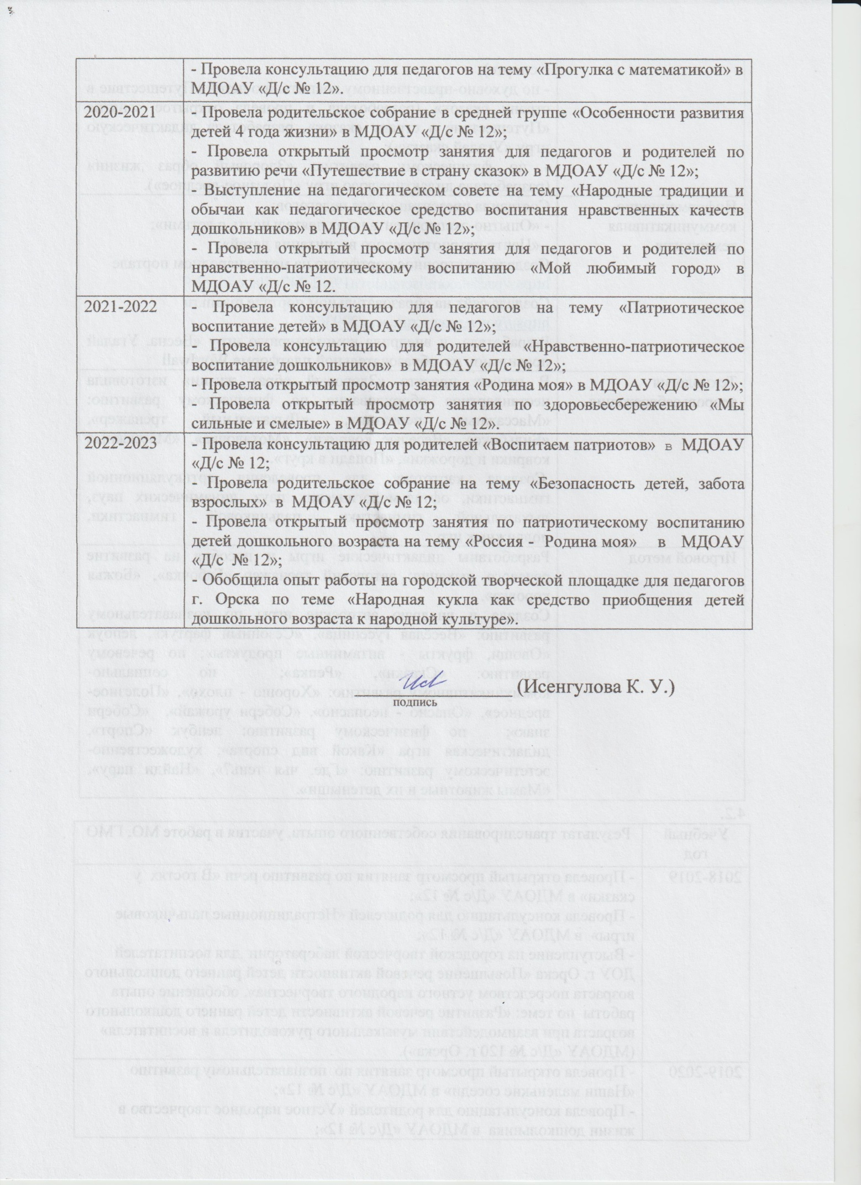  - Провела консультацию для педагогов на тему «Прогулка с математикой» в МДОАУ «Д/с № 12».
2020-2021 | - Провела родительское собрание в средней группе «Особенности развития детей 4 года жизни» в МДОАУ «Д/с № 12»;  - Провела открытый просмотр занятия для педагогов и родителей по развитию речи «Путешествие в страну сказок» в МДОАУ «Д/с № 12»;  - Выступление на педагогическом совете на тему «Народные традиции и обычаи как педагогическое средство воспитания нравственных качеств дошкольников» в МДОАУ «Д/с № 12»;  - Провела открытый просмотр занятия для педагогов и родителей по нравственно-патриотическому воспитанию «Мой любимый город» в МДОАУ «Д/с № 12.
2021-2022 | - Провела консультацию для педагогов на тему «Патриотическое воспитание детей» в МДОАУ «Д/с № 12»;  - Провела консультацию для родителей «Нравственно-патриотическое воспитание дошкольников» в МДОАУ «Д/с № 12»;  - Провела открытый просмотр занятия «Родина моя» в МДОАУ «Д/с № 12»;  - Провела открытый просмотр занятия по здоровьесбережению «Мы сильные и смелые» в МДОАУ «Д/с № 12».
2022-2023 | - Провела консультацию для родителей «Воспитаем патриотов» в МДОАУ «Д/с № 12;  - Провела родительское собрание на тему «Безопасность детей, забота взрослых» в МДОАУ «Д/с № 12;  - Провела открытый просмотр занятия по патриотическому воспитанию детей дошкольного возраста на тему «Россия - Родина моя» в МДОАУ «Д/с № 12»;  - Обобщила опыт работы на городской творческой площадке для педагогов г. Орска по теме «Народная кукла как средство приобщения детей дошкольного возраста к народной культуре».

________________ (Исенгулова К. У.)
^{подпись}

График проведения аттестации

Дата | Время проведения | Место проведения | Педагог
25.04.23 | 9:00 | МДОАУ «Д/с №12» | Исенгулова  Куляим  Умбатаевна
26.04.23 | 9:00 | МДОАУ «Д/с №12» | Исенгулова  Куляим  Умбатаевна
27.04.23 | 9:00 | МДОАУ «Д/с №12» | Исенгулова  Куляим  Умбатаевна

